试着用测速玩具来看功和能量

实验内容
过去我们一直是根据势能和动能的关系来求速度，在本实验中我们试着用测速玩具来进行求证。继而为了了解如何将能量化为功的能力，我们用通过碰撞产生的移动距离来确认能量与功的关系。

所需材料
学生实验：测速玩具2个，丙烯树脂管（外径30mm，内径25.5mm，长50cm）2根，丙烯树脂的轨道（内径30mm，长50cm）2根，木片（柳安木，25mm角，8g）7个，铁球（直径19mm，28g）2个。
教师实验：测速玩具2个，丙烯树脂的轨道（内径30mm，长50cm）2根，铁球（直径16mm，16g）1个，玻璃纸带，布制胶带，透明塑料管（内径18mm，长90cm和110cm）2根，有格线的黑板。

注意事项
丙烯树脂轨道和丙烯树脂管的连接部位如果搭接得不好，形成了台阶状，铁球就会减速，同时速度比的值也很难是准确的值。

实验方法
【学生实验】
1．丙烯树脂管和丙烯树脂轨道各准备2根，管子和轨道的接合部要用透明胶带固定好。
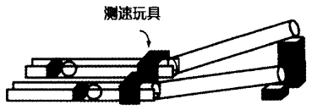
2．准备好木片，如图所示为了让速度成为2比1。一边码1个木片，一边码4个木片。为了让这4个木片成为一体，不会散落，要用胶带粘牢固。
3．把两个滑块放置好，同时让铁球滚动。
4．使铁球与木片碰撞，看它的移动距离。
【教师实验】
1．将2根透明的塑料软管如图所示固定好。
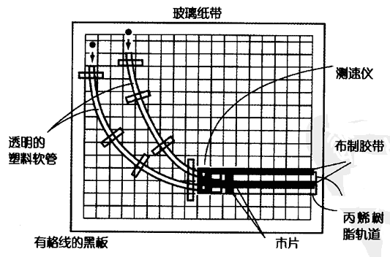
2．将2根丙烯树脂轨道分别与软管的下端连接上，用布制胶带固定好。因为如果用普通的纸制胶带事后在剥离的时候会不容易揭下，所以要避免使用。
3．在丙烯树脂轨道上放好木片。
4．将铁球放在软管内滚落，用2个测速仪分别测量速度。只是，2个滚落的铁球在误差上是很小的。
5．确认木片移动了的距离几乎相同。
6．把软管的高度设为4比1，速度就是2比1。

